臺中市西區大勇國民小學103學年度教師專業學習社群
—辦理成效—□期初□期中■期末
社群名稱 | 博館活化自科
社群成員 | 陳秋佑、曾樹枝、黃惠珠、賴惠瑛、呂小鳳、許春蘭、江月里、鍾佩娟、王福章、  蔡曉回、林筠馨
辦理時間 | 104 年 1 月 7日 星期三 （13 ）時（30）分~（16）時（30）分
辦理地點 | 自然教室一
成效檢核與省思分享：
1. 由於地心引力的關係，地球周圍的大氣被吸引住，離地表愈近的地方，空氣分子就愈多，造成的重量也愈重，大氣壓力自然也愈大了，這也就是為什麼我們說高山上愈高的地方，空氣愈稀薄，大氣壓力也愈小。
2. 我們生活中，有很多的用具都是運用到大氣壓力的原理。我們使用吸管，就是一個例子。當我們用吸管喝飲料時，需要先用嘴將吸管內部的空氣抽走，然後液面承受的大氣壓力藉由水分子的傳導，把液柱壓入吸管中，我們才能順利地喝到飲料。另外，家中常用來掛東西的「吸盤」，也是運用大氣壓力的原理；將吸盤塗一點水，壓上光滑的壁面，把內部的空氣擠壓出來後，內部的壓力小於外界的大氣壓力，大氣壓力就會把它牢牢壓住，而我們沾水的目的，在於利用水的表面張力，將吸盤邊緣的細縫填滿，不使內外空氣流通。
3.讓學生想：如何利用一根吸管將水盤內的水快速移走。
4.動手做，做中學。是引起學生學習動機的好方法!
活動照片：
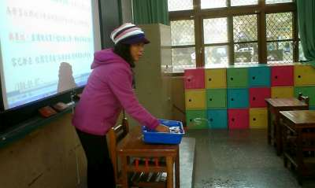 | 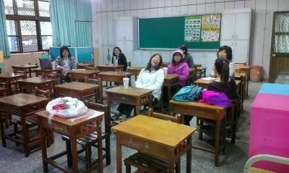
說明：江月里師示範有趣的大氣壓力現象 | 說明：專業社群會議~期末辦理成效

備註：

召集人 |  | 教學組 |  | 校長
承辦人 |  | 教務主任

